МГТУ им. Н.Э. Баумана

**Дисциплина электроника**

**Лабораторный практикум №1**

**по теме: «Исследование характеристик и параметров полупроводниковых диодов»**

Работу выполнил:

студент группы РК6-46Б

Петраков Станислав

Работу проверил:

Оглоблин Д.И.

Москва, 2021 г.

Вариант 140

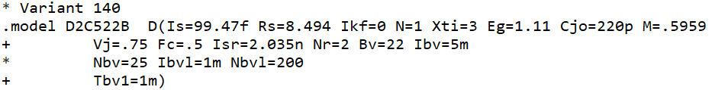

Цель работы - получить в программе Microcap схемотехнический анализ и исследовать статическую и динамическую характеристику полупроводникового диода. Освоить программу Mathcad для расчёта параметров модели полупроводниковых приборов на основе данных экспериментальных исследований, полученных ранее.

**Часть 1**

Для заданного диода марки D2C522B проведем моделирование для получения ВАХ диода в программе Micro-Сap как на прямой, так и на обратной ветвях.

Схема для снятия ВАХ с прямой ветви:

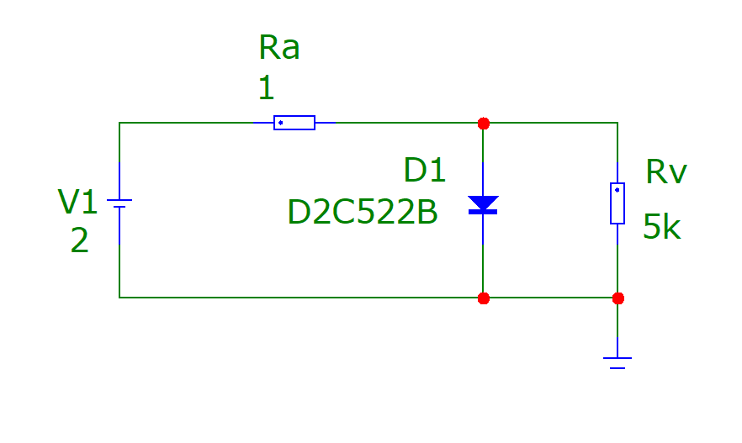

Схема для снятия ВАХ с обратной ветви:

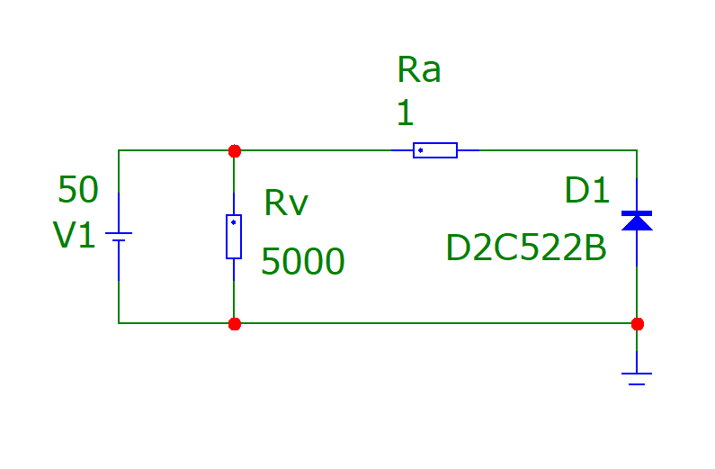

Данный выбор схем объясняется следующими соображениями. Несмотря на то, что идеальных измерительных приборов не существует, все-таки амперметр должен обладать относительно малым сопротивлением, а вольтметр, наоборот, довольно значительным. При прямом включении диод имеет малое сопротивление, и, если параллельно к нему подключить вольтметр, то потери в токе будут не значительны, т.к. сопротивление вольтметра во много раз превышает сопротивление диода при прямом включении. При обратном включении такая схема не прокатит, т.к. сопротивления диода и вольтметра станут соизмеримы, и потери в токе окажутся весомыми. Поэтому следует точно измерить ток на ветви диода, вставив в нее амперметр, потерями напряжения можно пренебречь, т.к. падение напряжения на диоде при обратном включении будет гораздо больше потерь на амперметре.

Настройки для графика ВАХ с прямой ветви:

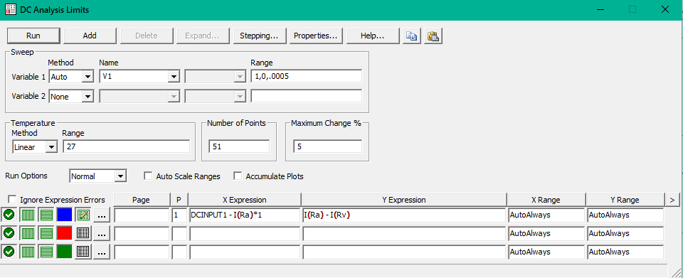

График:

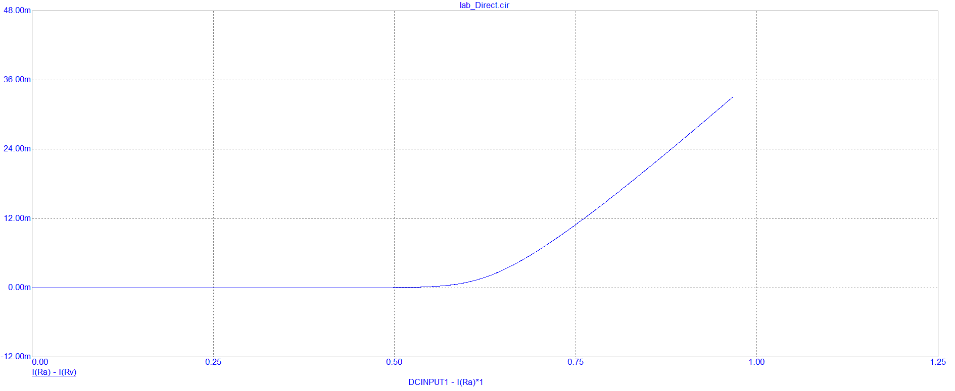

Настройки для графика ВАХ с обратной ветви:

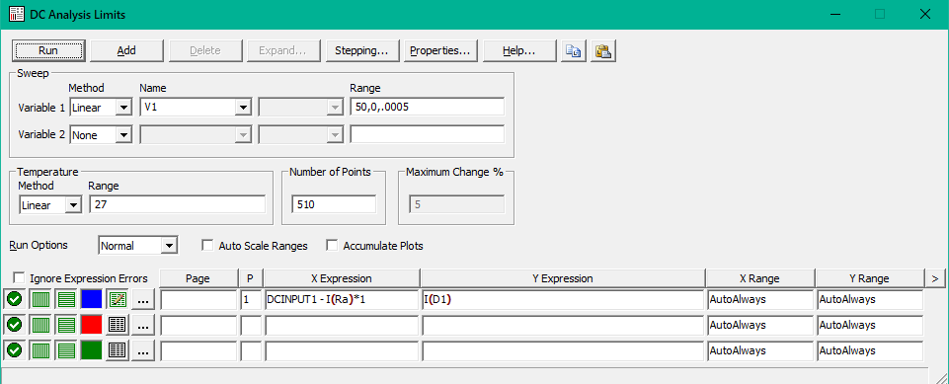

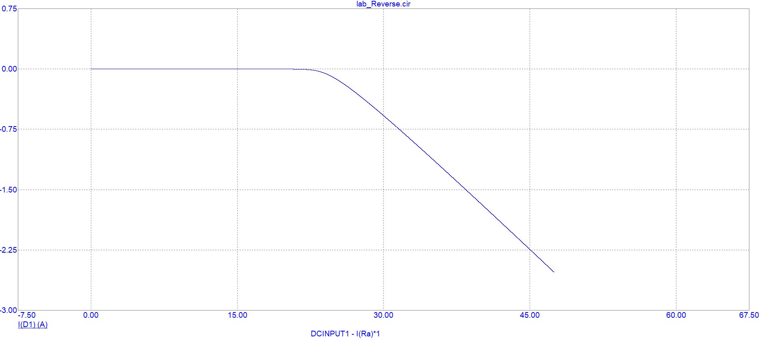

**Часть 2**

Полученные данные ВАХ сохраняем в виде текстового файла в формате, пригодном для передачи данных в программу MCAD и строим график.

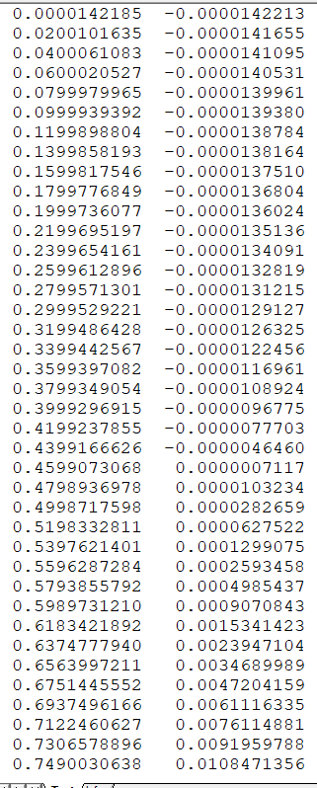

Для того, чтобы отображался нужный формат, зададим настройки:

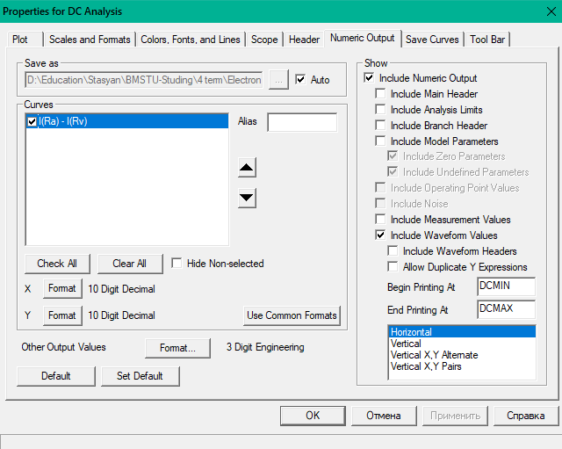

Для анализа нашей ВАХ и нахождения физических параметров диода воспользуемся программой MathCAD.

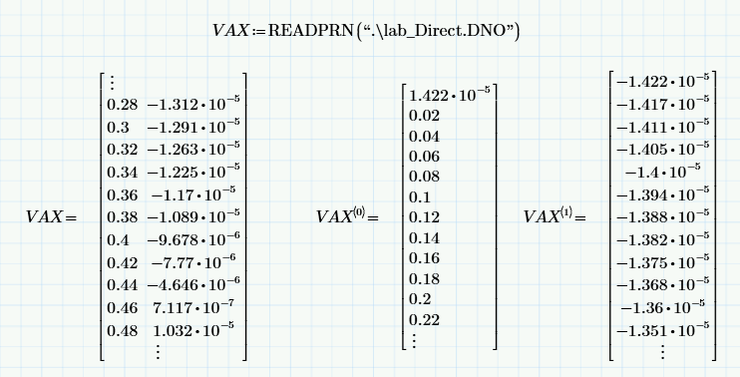

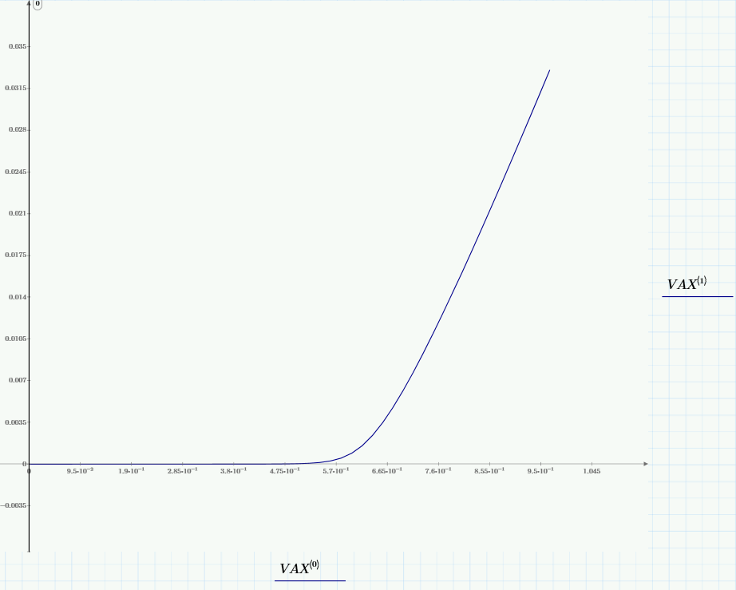

**Часть 3**

Находим параметры диода в MCAD методом трех ординат и методом вычислительного блока.

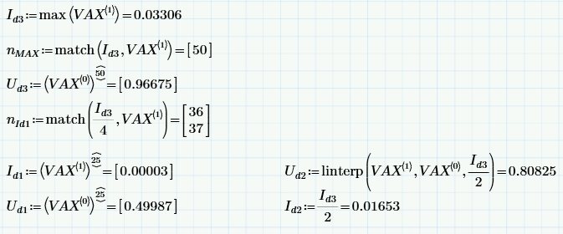

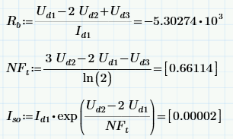

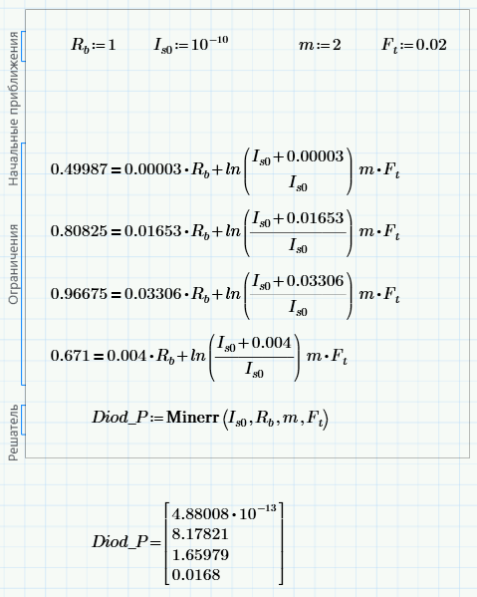

Построим на одном графике ВАХ экспериментальной и модельной.

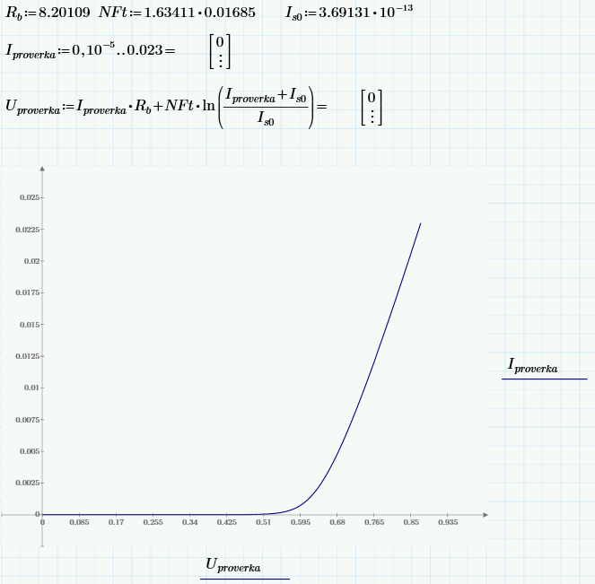

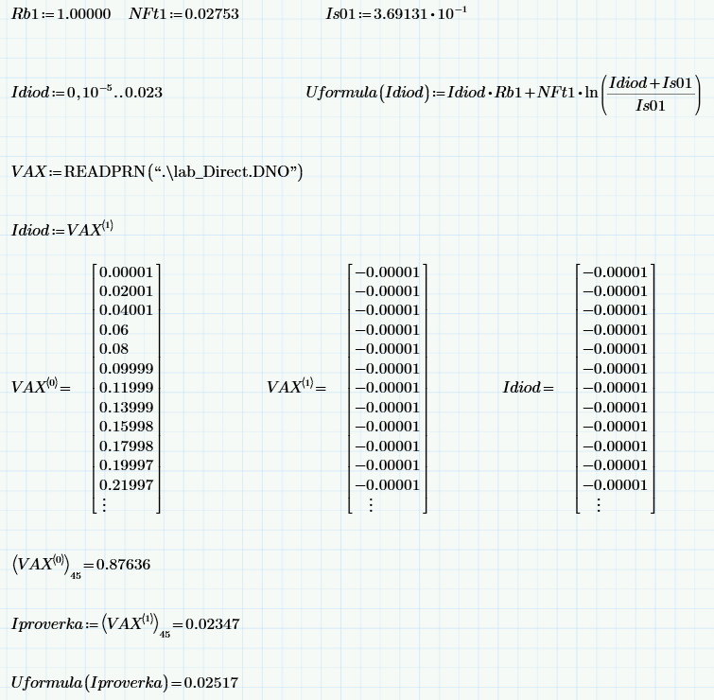

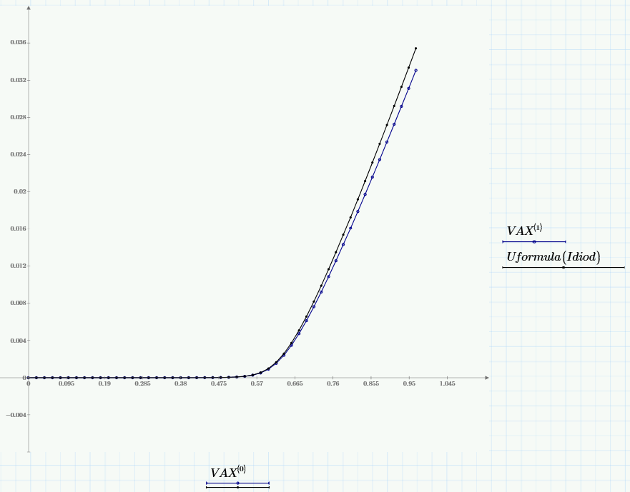

Графики почти совпали, очевидно, погрешность составляет менее 10%.